PROJETO INTEGRADOR

Plano cartesiano e o uso de coordenadas em GPS e satélites geoestacionários

Justificativa
Para o 8º ano, propomos quatro projetos integradores que se relacionam através de um tema único: o uso de coordenadas em GPS e satélites geoestacionários e sua relação com o plano cartesiano.
O Global Positioning System (GPS), ou sistema de posicionamento global, em português, é um sistema de navegação por satélite que envia informações sobre a localização de algo para um dispositivo móvel,
como um aparelho específico, um telefone celular, ou outro que possa ser utilizado para esse fim.
O GPS foi criado em 1973, originalmente com fins militares, mas hoje pode ser utilizado por qualquer pessoa. Atualmente, os sistemas mais usados mundialmente são o GPS americano e o Glonass russo, ambos estão presentes no Brasil.
O GPS funciona por meio de um conjunto de 24 satélites que giram em torno da Terra com um período igual ao da rotação do planeta, aparentando estar parados em um ponto fixo para um observador terrestre. Localizado em um ponto qualquer, o aparelho receptor capta as informações de um grupo de quatro satélites e, através da troca de alguns dados e algoritmos, consegue determinar a localização exata no mapa de quem utiliza o aparelho e daquilo que ele quer localizar. Quando solicitamos a localização de uma rua para fazer determinado trajeto no trânsito, é exatamente isto que o aparelho faz: transmite nossos dados, capta os dados de que precisamos e nos envia.
O GPS é utilizado na navegação aérea, marítima e terrestre para encontrar uma localização específica em um mapa, entre outros direcionamentos.
Ao integrar os conteúdos escolares e o estudo do funcionamento do GPS, pretendemos despertar o interesse e a curiosidade dos alunos, já que essa tecnologia está cada vez mais acessível para todos.
Desde a publicação dos Parâmetros Curriculares Nacionais (PCN), o ensino de Matemática vem passando por mudanças. Com a publicação em 2017 da Base Nacional Comum Curricular (BNCC), as concepções para o ensino desse componente curricular ficaram embasadas pelas competências gerais e específicas e pelas habilidades descritas naquele documento. Com isso, é grande a preocupação em transformar o ensino de Matemática de forma que os alunos adquiram conhecimentos contextualizados, voltados à vida prática e a um possível futuro acadêmico, aprimorando e aprofundando os saberes que já possuem de forma articulada com outros componentes curriculares, utilizando cada vez mais os recursos tecnológicos existentes. Assim, o que se pretende é superar as práticas de transmissão mecânica de conhecimentos, de memorização de fórmulas, de teoremas e de regras e de cálculo como procedimento descontextualizado.
Este projeto busca estreitar as relações entre o mundo e a escola. Existem conceitos básicos de Matemática que são utilizados pela Geografia e podem ser trabalhados de forma integrada, por exemplo: conceito de retas paralelas e perpendiculares, de ângulos, de localização e distância entre pontos, de coordenadas cartesianas e coordenadas geográficas, de escala, entre outros.
Além disso, integrar objetos de aprendizagem de Matemática e de Geografia possibilita um trabalho colaborativo entre os professores dos diferentes componentes curriculares e destes com os alunos. Durante a execução dos projetos, é importante que todos os alunos tenham vez e voz para contribuir com ideias provenientes dos seus conhecimentos prévios ou das pesquisas realizadas.
Ao trabalhar com recursos tecnológicos, é possível encontrar alunos que já sejam hábeis em utilizá-los.
Nesse caso, cabe ao professor tirar proveito dessa situação, permitindo aos alunos que compartilhem seus conhecimentos com os demais colegas.

Objetivos gerais para este bimestre
O processo de ensino e de aprendizagem estabelecido para os alunos do Ensino Fundamental – anos finais pela BNCC, em 2017, deve favorecer o desenvolvimento das competências gerais e das competências específicas de Matemática, descritas no documento. Este projeto integrador foi criado com a intenção de dar suporte ao professor no atendimento desse objetivo. Complementarmente, sugerimos que ele, com sua experiência e autonomia, revise periodicamente seu planejamento para que o desenvolvimento das competências da BNCC se dê no decorrer de todo o ano letivo, assim como durante o trabalho com este projeto.

Competências gerais da BNCC
1. Valorizar e utilizar os conhecimentos historicamente construídos sobre o mundo físico, social, cultural e digital para entender e explicar a realidade, continuar aprendendo e colaborar para a construção de uma sociedade justa, democrática e inclusiva.
2. Exercitar a curiosidade intelectual e recorrer à abordagem própria das ciências, incluindo a investigação,
a reflexão, a análise crítica, a imaginação e a criatividade, para investigar causas, elaborar e testar hipóteses, formular e resolver problemas e criar soluções (inclusive tecnológicas) com base nos conhecimentos das diferentes áreas.
3. Valorizar e fruir as diversas manifestações artísticas e culturais, das locais às mundiais, e também participar de práticas diversificadas da produção artístico-cultural.
4. Utilizar diferentes linguagens – verbal (oral ou visual-motora, como Libras, e escrita), corporal, visual, sonora e digital –, bem como conhecimentos das linguagens artística, matemática e científica, para se expressar e partilhar informações, experiências, ideias e sentimentos em diferentes contextos e produzir sentidos que levem ao entendimento mútuo.
5. Compreender, utilizar e criar tecnologias digitais de informação e comunicação de forma crítica, significativa, reflexiva e ética nas diversas práticas sociais (incluindo as escolares) para se comunicar, acessar e disseminar informações, produzir conhecimentos, resolver problemas e exercer protagonismo e autoria na vida pessoal e coletiva.
6. Valorizar a diversidade de saberes e vivências culturais e apropriar-se de conhecimentos e experiências que lhe possibilitem entender as relações próprias do mundo do trabalho e fazer escolhas alinhadas ao exercício da cidadania e ao seu projeto de vida, com liberdade, autonomia, consciência crítica e responsabilidade.
7. Argumentar com base em fatos, dados e informações confiáveis, para formular, negociar e defender ideias, pontos de vista e decisões comuns que respeitem e promovam os direitos humanos, a consciência socioambiental e o consumo responsável em âmbito local, regional e global, com posicionamento ético em relação ao cuidado de si mesmo, dos outros e do planeta.
8. Conhecer-se, apreciar-se e cuidar de sua saúde física e emocional, compreendendo-se na diversidade humana e reconhecendo suas emoções e as dos outros, com autocrítica e capacidade para lidar com elas.
9. Exercitar a empatia, o diálogo, a resolução de conflitos e a cooperação, fazendo-se respeitar e promovendo o respeito ao outro e aos direitos humanos, com acolhimento e valorização da diversidade de indivíduos e de grupos sociais, seus saberes, identidades, culturas e potencialidades, sem preconceitos de qualquer natureza.
10. Agir pessoal e coletivamente com autonomia, responsabilidade, flexibilidade, resiliência e determinação, tomando decisões com base em princípios éticos, democráticos, inclusivos, sustentáveis e solidários.

Competências específicas para este projeto

Matemática
1. Reconhecer que a Matemática é uma ciência humana, fruto das necessidades e preocupações de diferentes culturas, em diferentes momentos históricos, e é uma ciência viva, que contribui para solucionar problemas científicos e tecnológicos e para alicerçar descobertas e construções, inclusive com impactos no mundo do trabalho.
7. Desenvolver e/ou discutir projetos que abordem, sobretudo, questões de urgência social, com base em princípios éticos, democráticos, sustentáveis e solidários, valorizando a diversidade de opiniões de indivíduos e de grupos sociais, sem preconceitos de qualquer natureza.
8. Interagir com seus pares de forma cooperativa, trabalhando coletivamente no planejamento e desenvolvimento de pesquisas para responder a questionamentos e na busca de soluções para problemas,
de modo a identificar aspectos consensuais ou não na discussão de uma determinada questão, respeitando o modo de pensar dos colegas e aprendendo com eles.

Língua Portuguesa
1. Compreender a língua como fenômeno cultural, histórico, social, variável, heterogêneo e sensível aos contextos de uso, reconhecendo-a como meio de construção de identidades de seus usuários e da comunidade a que pertencem.
10. Mobilizar práticas da cultura digital, diferentes linguagens, mídias e ferramentas digitais para expandir as formas de produzir sentidos (nos processos de compreensão e produção), aprender e refletir sobre o mundo e realizar diferentes projetos autorais.

Geografia
1. Utilizar os conhecimentos geográficos para entender a interação sociedade/natureza e exercitar o interesse e o espírito de investigação e de resolução de problemas.
2. Estabelecer conexões entre diferentes temas do conhecimento geográfico, reconhecendo a importância dos objetos técnicos para a compreensão das formas como os seres humanos fazem uso dos recursos da natureza ao longo da história.
3. Desenvolver autonomia e senso crítico para compreensão e aplicação do raciocínio geográfico na análise da ocupação humana e produção do espaço, envolvendo os princípios de analogia, conexão, diferenciação, distribuição, extensão, localização e ordem.
4. Desenvolver o pensamento espacial, fazendo uso das linguagens cartográficas e iconográficas, de diferentes gêneros textuais e das geotecnologias para a resolução de problemas que envolvam informações geográficas.

Componentes curriculares, objetos de conhecimento e habilidades

Matemática

Álgebra
– Variação de grandezas: diretamente proporcionais, inversamente proporcionais ou não proporcionais.

Geometria
– Construções geométricas: ângulos de 90°, 60°, 45° e 30° e polígonos regulares.
– Mediatriz e bissetriz como lugares geométricos: construção e problemas.
– Uso de escalas.

Habilidades
(EF08MA13) Resolver e elaborar problemas que envolvam grandezas diretamente ou inversamente proporcionais, por meio de estratégias variadas.
(EF08MA15) Construir, utilizando instrumentos de desenho ou softwares de Geometria dinâmica, mediatriz, bissetriz, ângulos de 90°, 60°, 45° e 30° e polígonos regulares.
(EF08MA17) Aplicar os conceitos de mediatriz e bissetriz como lugares geométricos na resolução de problemas.
(EF08MA19) Resolver e elaborar problemas que envolvam medidas de área de figuras geométricas, utilizando expressões de cálculo de área (quadriláteros, triângulos e círculos), em situações como determinar medida de terrenos.

Língua Portuguesa
– Em relação à leitura: curadoria da informação.
– Em relação à oralidade: conversação espontânea, procedimentos de apoio à compreensão, tomada de nota.
– Em relação à produção de texto: textualização.

Habilidades
(EF89LP24) Realizar pesquisa, estabelecendo o recorte das questões, usando fontes abertas e confiáveis.
(EF89LP25) Divulgar o resultado de pesquisas por meio de apresentações orais, verbetes de enciclopédias colaborativas, reportagens de divulgação científica, vlogs científicos, vídeos de diferentes tipos etc.
(EF89LP27) Tecer considerações e formular problematizações pertinentes, em momentos oportunos,
em situações de aulas, apresentação oral, seminário etc.
(EF69LP07) Produzir textos em diferentes gêneros, considerando sua adequação ao contexto de produção e circulação – os enunciadores envolvidos, os objetivos, o gênero, o suporte, a circulação –, ao modo
(escrito ou oral; imagem estática ou em movimento etc.), à variedade linguística e/ou semiótica apropriada a esse contexto, à construção da textualidade relacionada às propriedades textuais e do gênero), utilizando estratégias de planejamento, elaboração, revisão, edição, reescrita/redesign e avaliação de textos, para, com a ajuda do professor e a colaboração dos colegas, corrigir e aprimorar as produções realizadas, fazendo cortes, acréscimos, reformulações, correções de concordância, ortografia, pontuação em textos e editando imagens, arquivos sonoros, fazendo cortes, acréscimos, ajustes, acrescentando/alterando efeitos, ordenamentos etc.

Arte

Artes visuais
– Contextos e práticas.

Habilidade
(EF69AR02) Pesquisar e analisar diferentes estilos visuais, contextualizando-os no tempo e no espaço.

Geografia

Formas de representação e pensamento espacial
– Cartografia: anamorfose, croquis e mapas temáticos da América e África.

Habilidade
(EF08GE19) Interpretar cartogramas, mapas esquemáticos (croquis) e anamorfoses geográficas com informações geográficas acerca da África e América.

Metodologia

1º bimestre

Tempo estimado: 8 aulas de 50 minutos cada uma

1ª etapa – Conversa informal com os alunos sobre mapas antigos
Informe aos alunos que eles vão participar de um projeto sobre mapas antigos e orientação espacial.
Solicite que providenciem uma pasta de elástico identificada com o nome para guardar os trabalhos realizados durante o projeto.
Para introduzir o tema, você pode utilizar um projetor multimídia e exibir o mapa “Terra Brasilis”, que,
com outros mapas antigos, faz parte do acervo digital da Biblioteca Nacional (disponível em:
<http://objdigital.bn.br/acervo_digital/div_cartografia/cart395878/cart395878.pdf>; acesso em:
30 set. 2018), ou entregar aos alunos uma representação impressa de um mapa antigo do Brasil, como o sugerido abaixo.

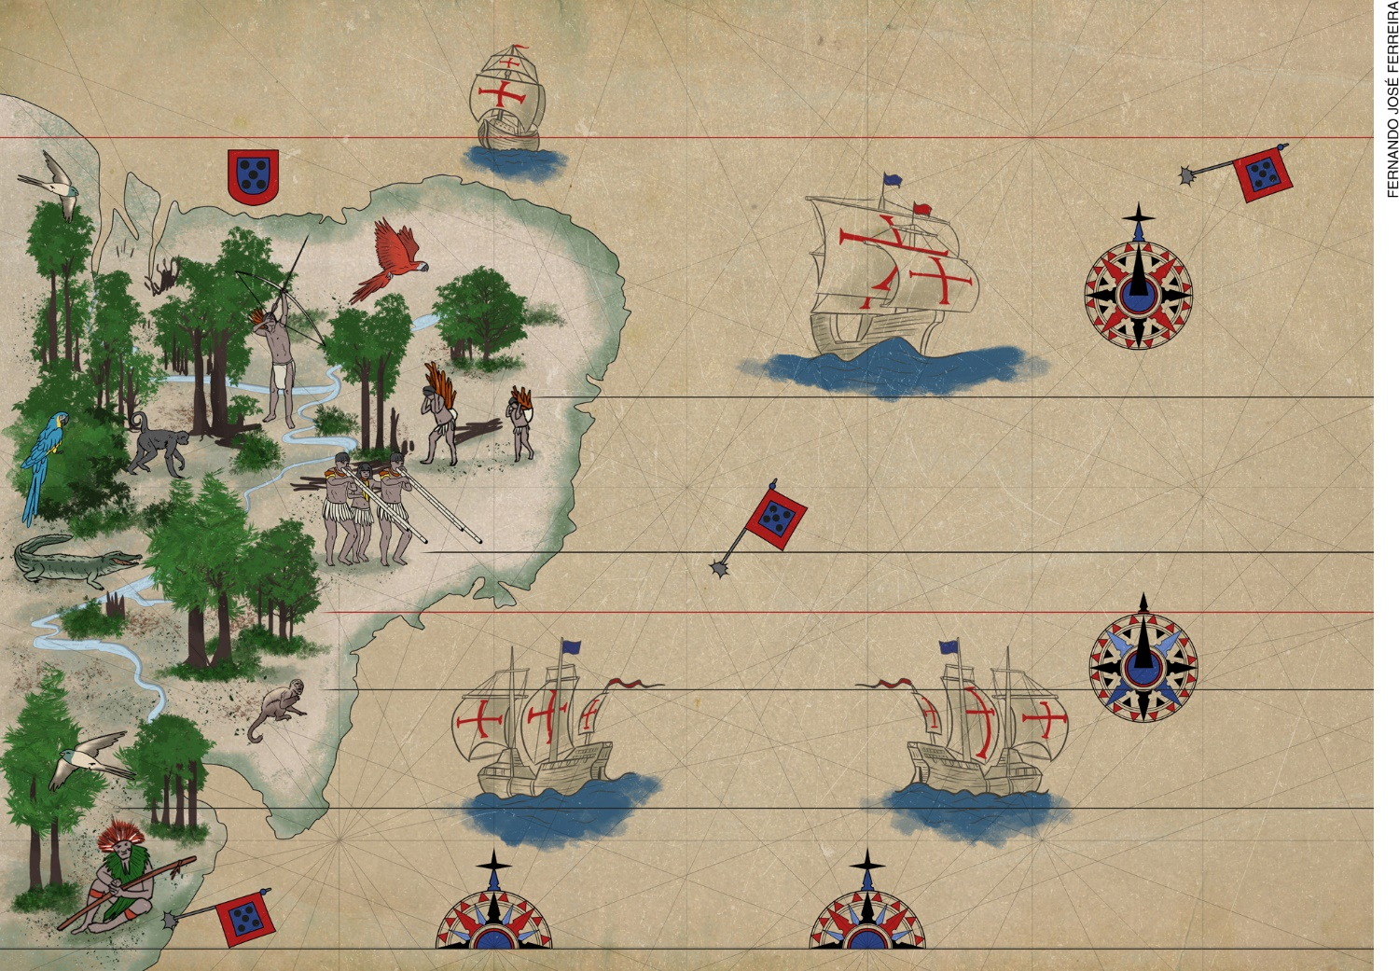

Organize os alunos em roda e solicite que observem a imagem. Em seguida, questione, deixando que falem livremente:
- Vocês já viram um mapa como esse?
- O que está representado nesse mapa?
- Alguém consegue identificar a região representada nesse mapa? Há um oceano? Qual?
- Esse mapa é parecido com os mapas atuais?

Quando a conversa terminar, solicite aos alunos que escrevam um relato sobre as imagens visualizadas e sobre o que foi discutido com os colegas. Convide alguns alunos para vir à frente para ler o texto e sugira complementações, se for necessário.

2ª etapa – Utilizando ângulos para construir a rosa dos ventos
Para iniciar esta etapa, retome com os alunos o texto que escreveram na etapa anterior e verifique se compreenderam o objetivo do projeto.
Para dar continuidade ao trabalho, pergunte aos alunos se conhecem a rosa dos ventos e qual a sua utilidade. Caso os alunos não se recordem, explique que a rosa dos ventos, ou rosa náutica, é um gráfico de orientação presente no mostrador de bússolas, em mapas, plantas, maquetes etc. A orientação pela rosa dos ventos é utilizada há muito tempo, tanto em sistemas de navegação antigos como nos atuais. Foi criada para facilitar a navegação, uma vez que, em épocas passadas, havia poucos instrumentos para os navegantes e a rosa dos ventos indicava um sentido para as embarcações, a fim de que se mantivessem no rumo correto. Seu desenho em forma de estrela, indicando os pontos cardeais, colaterais e intermediários, tem o objetivo de facilitar a visualização com o balanço da embarcação. Apresente-a aos alunos em mapas impressos nos livros de Geografia e nos atlas.
Veja a figura abaixo. Em seguida, informe aos alunos que eles vão construir uma rosa dos ventos.
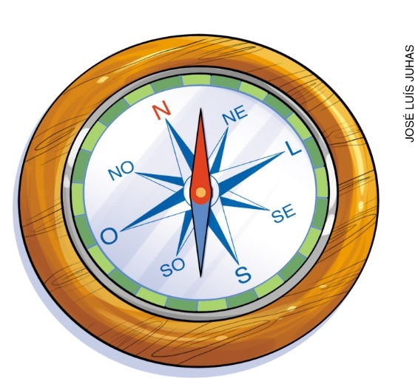
Representação de rosa dos ventos em uma bússola.

Para a construção da rosa dos ventos, os alunos devem utilizar uma folha de papel sulfite, ou uma cartolina, compasso e transferidor. Veja o passo a passo a seguir. Se possível, entregue-o impresso a cada dupla de alunos.
1. Desenhe uma circunferência de raio 7,5 cm e trace um diâmetro horizontal. Com o auxílio do transferidor, marque um ângulo de 90° sobre o diâmetro, passando pelo centro da circunferência, e trace uma linha vertical, obtendo o seguinte desenho:

2. Com o auxílio do transferidor, marque os ângulos de 45°, 135°, 225° e 315°. Depois, ligue o ângulo de 45° ao ângulo de 225°, e o ângulo de 135° ao ângulo de 315°, obtendo o seguinte desenho:
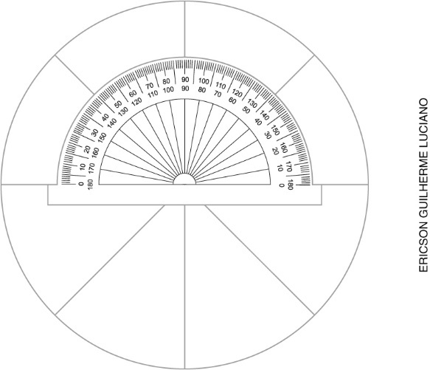

3. Usando novamente o transferidor, marque os seguintes ângulos: 22,5°; 67,5°; 112,5°; 157,5°; 202,5°; 247,5°; 292,5°; 337,5°. Assim:
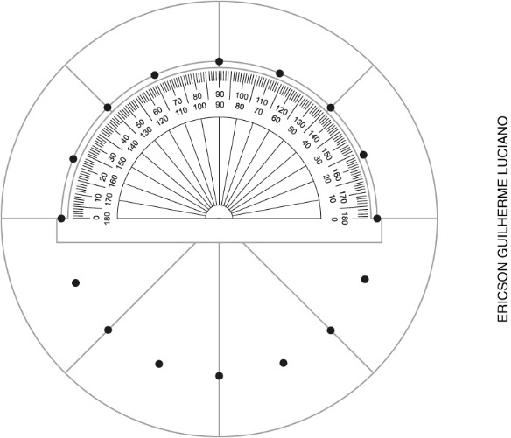

4. Em seguida, ligue os ângulos:
22,5° e 202,5°
67,5° e 247,5°
112,5° e 292,5°
157,5° e 337,5°
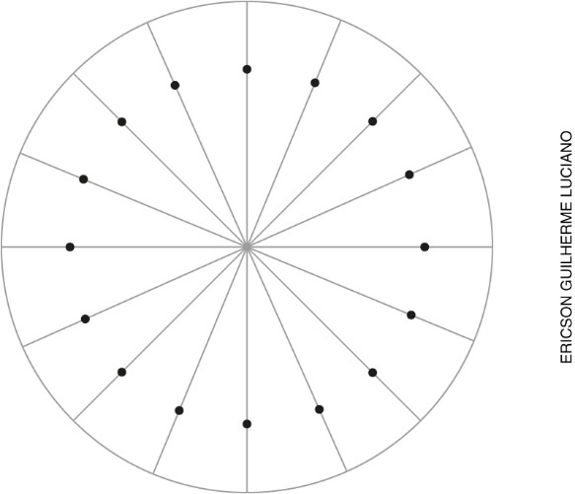

5. Utilizando o compasso e posicionando-o no centro da mesma circunferência, desenhe uma circunferência de 5 cm de raio e outra de 2,5 cm de raio, assim:

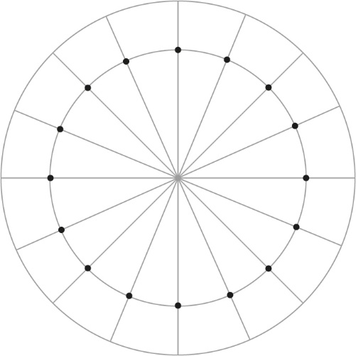 | 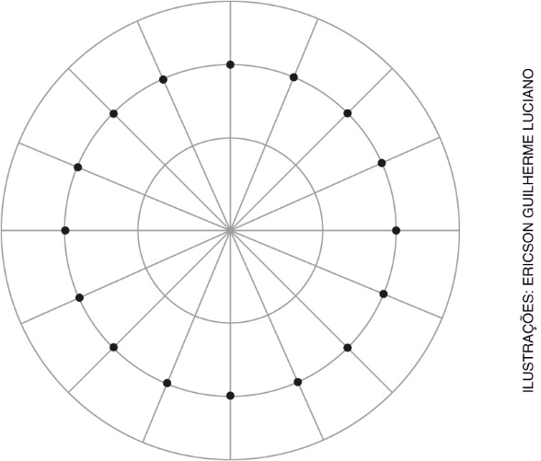

6. Desenhe “as setas” para os pontos cardeais principais, traçando linhas até o círculo menor e ligando os seguintes pontos:
ponto 0° (N) e 45°
ponto 0° (N) e 315°
ponto 90° (L) e os pontos 45° e 135°
ponto 180° (S) e os pontos 135° e 225°
ponto 270° (O) e os pontos 225° e 315°

A rosa dos ventos ficará assim:

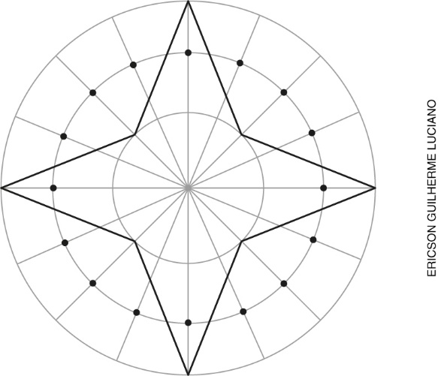

7. Para desenhar os pontos colaterais, tome como base a figura abaixo:

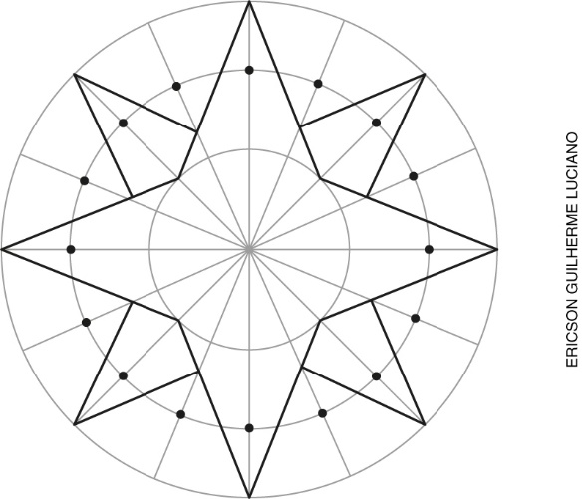

8. Para finalizar, anote as indicações dos pontos cardeais e dos colaterais, assim:

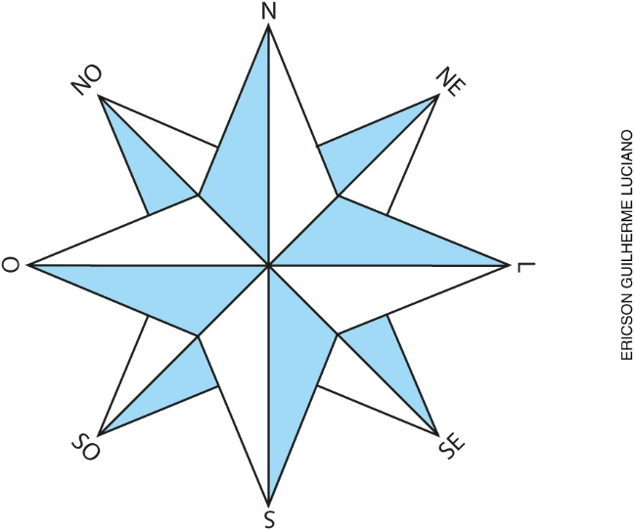

Enquanto os alunos traçam a rosa dos ventos, circule pela sala para verificar se estão seguindo as instruções e se apresentam dificuldade. Oriente-os no que for preciso.
Quando terminarem, questione:
– A orientação pelo Sol está baseada no seu movimento aparente, pois, na verdade, é a Terra que gira em torno do próprio eixo (movimento de rotação), por isso dizemos que o movimento do Sol é aparente. Se você está olhando para o norte, em que ponto cardeal o Sol “nasce”? E em que ponto o Sol “se põe”? Como essa informação pode auxiliar na localização geográfica?

Promova uma aula conjunta sobre orientação pelo Sol com o professor de Geografia para que essas questões sejam discutidas pelos alunos.
Para concluir o projeto, leve-os ao pátio ou à quadra e solicite que localizem os pontos cardeais e os colaterais por meio da localização do norte.
Lembre os alunos de guardar os trabalhos realizados na pasta de elástico.
A avaliação deve ser contínua durante o projeto, considerando a participação, o empenho e a colaboração aos colegas e professores e os trabalhos realizados.

Sugestões de fontes de pesquisa

CARVALHO, Edilson Alves de; ARAÚJO, Paulo César de. Leituras cartográficas e interpretações estatísticas II. Natal: EdUFRN, 2012. Disponível em:
<http://www.sedis.ufrn.br/bibliotecadigital/site/pdf/geografia/Le_Ca_II_Z_WEB.pdf>.
Acesso em: 30 set. 2018.

LAGO, Isabel Franco; FERREIRA; Luiz Danilo Damasceno; KRUEGER, Claudia Pereira. GPS e Glonass: aspectos teóricos e aplicações práticas. Disponível em: <https://revistas.ufpr.br/bcg/article/viewFile/1419/1173>. Acesso em: 30 set. 2018.

MARINO, Tiago Badre. GPS Sistema de posicionamento por satélites artificiais. Instituto de Agronomia, UFRRJ. Disponível em: <http://www.ufrrj.br/lga/tiagomarino/aulas/7%20-%20GPS.pdf>.
Acesso em: 30 set. 2018.

Sites
<https://www.bn.gov.br/>
<http://www.geografia.seed.pr.gov.br/>
<https://www.wdl.org/pt/item/19478/view/1/1/>
<http://portaldoprofessor.mec.gov.br/fichaTecnicaAula.html?aula=26812>
<http://portaldoprofessor.mec.gov.br/fichaTecnicaAula.html?aula=1373>
Acesso em: 30 set. 2018.

